

**Reporte de análisis bivariado**

Integrantes: Benjamín Beroíza, Fernanda Canales, Eduardo Díaz, Paulina Gaete, Benjamín Mancilla & José Poblete.

Profesor: Juan Castillo.

Ayudante: Franco Acevedo.

Fecha: 01.12.24.

**Resumen**

Desde la llegada de la democracia, en Chile el conjunto de la población trabajadora ha mantenido una baja participación sindical, fenómeno que según la bibliografía parece agudizarse más en el tramo del sexo femenino, y de adultos jovenes. En esta investigación se examinan las variaciones del movimiento sindical, específicamente, en razón de tres variables: 1) Participación sindical; 2) Sexo; 3) Edad. Así se busca entender la forma en que varía, y en la que se concentra la participación sindical. Los hallazgos muestran que a pesar de que existan fuertes relaciones entre participación sindical y sexo, y participación sindical y edad, estas son variaciones demasiado débiles como para afirmar la hipótesis bibliográfica.

**1. Introducción**

En la sociedad chilena actual, hombres y mujeres no encuentran las mismas oportunidades en el mercado del trabajo (H. Riquelme & M. Riquelme, 2019). La tasa de participación, ocupación y desocupación según sexo y edad para el año 2016 (INE, 2017) muestra que la mujer en los últimos años ha tenido un aumento dentro de la participación en el mercado laboral. A pesar de ello, su presencia sigue siendo notablemente inferior con una diferencia del 23% respecto de la participación masculina en todos los rangos etarios, escenario que se acentúa en la juventud de 14-24 años, y en la tercera edad de 60 años o más (Arteaga, Andrade, Jiménez & Fuentes, 2021). Según datos estadísticos del 2016 realizados por el INE (Instituto Nacional de Estadísticas), un 48% de las mujeres en edad de trabajar participó en el mercado laboral, mientras que en el caso de los hombres correspondió a un 71% .

Bertolini durante el 2018 (citado por Muñoz, 2021) analiza la participación de las mujeres en los sindicatos argentinos, concluyendo que éstos son organizaciones condicionadas por las relaciones sociales entre géneros, estereotipos, jerarquías y relaciones de poder, debido a que el sindicalismo ha sido históricamente relacionado a la figura del obrero trabajador, liderado por proletarios varones, desplazando las luchas de las mujeres por la igualdad de género (Muñoz, 2021).

Sin embargo, Herrmann & Klaveren (2016) postulan que en Chile existe diferencia en el tipo de organización en que participan hombres y mujeres. Esto se debe a la considerable concentración en el nivel de participación de hombres en organizaciones influyentes (como sindicatos, asociaciones gremiales y partidos políticos) con respecto a la participación de mujeres, mientras que, por el contrario, las mujeres participan en mayor medida en organizaciones de orientación comunitaria, como son las de caridad o de beneficencia, o de alumnos o de padres y apoderados, y los de adultos mayores.

Por el lado de la sindicalización en razón del rango etario, Pleyers (2018) señala la existencia de una cultura activista dentro de esta nueva generación, manifestada en torno a la inequidad, la precariedad laboral y las desigualdades inherentes al sistema neoliberal imperante. Esta cultura genera nuevas formas de comunicación, de manifestación, y de demandas por la posibilidad de distintas (y nuevas) formas de vida (Papadopoulos, 2018). Alejados de formas más “cotidianas” de hacer política (como la militancia en partidos y la participación en elecciones o políticas públicas), los jóvenes se comprenden desde una posición inicial de exclusión ante un status quo que consideran segregador y opresivo (Sandoval y Carvallo, 2019).

A pesar de que la juventud se presente como novedosa en cuánto a sus métodos de organización, la afiliación sindical tiende a ser muy reducida. Las consecuencias del neoliberalismo en Chile han encarnado una lógica atomista en la población, y en general, el temor al recambio laboral está siempre presente. Es por esto que el hecho de que su alejamiento de las “formas más tradicionales” de hacer política y de organizarse sindicalmente sean más mecanismos de protección personal.

En general, se observa en Chile una preferencia de la población por participar en clubes deportivos, grupos religiosos y organizaciones de vecinos. En cambio, ha disminuido significativamente la participación de la población en partidos políticos, sindicatos y asociaciones gremiales (Herrmann & Klaveren, 2016).

**Hipótesis**

A raíz de la revisión bibliográfica anterior, se desprenden las siguientes hipótesis:

a) Se espera una mayor participación sindical en el sexo masculino, como consecuencia de la División Sexual del Trabajo, de la masculinización de los espacios de organización, y en general, como tendencia histórica en Chile (Brevis, 2019);

b) Se supone una participación sindical mayor en las personas adultas entre 40 y 59 años, en comparación a los jóvenes de entre 18 y 25 años, atribuible a una creciente despolitización y escepticismo político en el contexto neoliberal por parte de las nuevas generaciones. (Noval, & Moral Jiménez, 2019);

c) Se adelanta visualizar una brecha importante entre participación sindical, en relación a la edad, y el sexo. Ambas atribuibles a los factores mencionados en las dos hipótesis anteriores.

**2. Metodología**

**2.1 Base de datos**

Para llevar a cabo la investigación, se utilizará como base de datos el Libro de Códigos Base de Datos Casen 2022, el cual proviene de la Encuesta de Caracterización Socioeconómica Nacional, el instrumento oficial enfocado en medir la pobreza por ingresos en Chile, realizada cada cierto tiempo por el Observatorio Social del Ministerio de Desarrollo Social y Familia de Chile. Con ese propósito, recopila información sobre la situación socioeconómica de la población, tomando en consideración aspectos sociodemográficos, educacionales, de salud, de vivienda y trabajo. En esta investigación, se analizará la información obtenida por el último ámbito mencionado; trabajo, donde se hallan preguntas acerca de la participación sindical.

**2.2 Variables**

Con respecto a las variables *Sexo* y *Edad,* se hará uso del Módulo H “Registro de residentes”. En el caso de la variable *Sexo*, la cual es nominal dicotómica, sus categorías de respuesta son 1) “*Hombre*” y 2) “*Mujer*”, las cuales se encuentran enlas filas 12 y 13 de la hoja de cálculo Excel del Libro de códigos mencionado con anterioridad. Según su información, 95.656 de los sujetos encuestados seleccionaron la primera categoría de respuesta, identificándose como *Hombre*, mientras que 106.575 escogieron la segunda categoría de respuesta, identificándose como *mujer*.

Por su parte, la variable *Edad*, posee categorías de respuesta abierta, de las cuales 202.231 respuestas otorgadas por los sujetos encuestados fueron consideradas válidas, es decir, se hallan dentro de un rango entre *0 y 120* años.

Con respecto al concepto de *Participación Sindical,* esta se refiere a la cantidad de trabajadores afiliados al sindicato de una empresa, para lo cuál se hará uso de la pregunta O_26 fraseada en el cuestionario como “¿En su empleo principal, pertenece a sindicato?”, perteneciente al Módulo O “Trabajo”.

**2.3 Métodos**

Para la asociación de las variables “Participación en sindicato” y “Edad” el método estadístico utilizado fue una prueba de correlación de Pearson y el coeficiente de correlación de Pearson para calcular el tamaño del efecto. La correlación establecida entre ambas variables corresponde a punto biserial, debido a que Participación en Sindicato corresponde a una variable nominal, mientras que Edad es intervalar/de razón. Sin embargo, esta correlación es una extensión del coeficiente de correlación de Pearson, por lo cual es el mismo procedimiento.

Para la asociación entre las variables “Participación en sindicato” y “Sexo”, se utilizó un método para el contraste de hipótesis la prueba de chi cuadrado para determinar si existe una relación significativa entre sexo y pertenencia sindical. Esto debido a que ambas variables son categóricas. Mientras que el método para el cálculo del tamaño del efecto fue el coeficiente phi, que mide la fuerza de la relación en la tabla de contingencia.

**3. Análisis descriptivo**

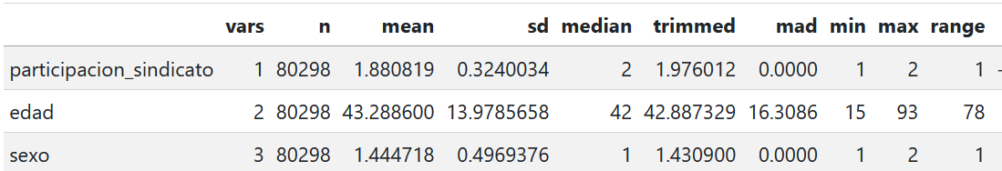

Respecto a la variable O_26, las respuestas se concentraron en la respuesta “No” (2), con 70.728 casos, correspondiendo al 88.1% de los casos. Por otro lado, la opción “Sí” (1) concentró el 11.9% de los casos, con 9.570 respuestas. En este análisis las respuestas fueron válidas, pues se eliminaron los casos perdidos, sumando 80.298 respuestas.

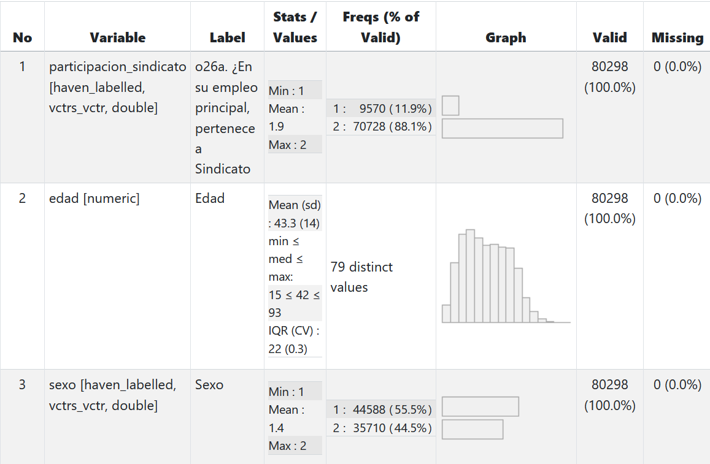

La variable “Edad” tuvo como respuesta mínima 15 años, mientras que la máxima fue de 93 años, estableciendo un rango de 78. La mediana, valor de posición central en el conjunto, fue de 42 años, y el promedio fue de 43 años aproximadamente. La desviación estándar tiene un valor de 14, aproximadamente, significando que las edades varían 14 puntos de la media, es decir 29 y 57 años. Esto indica que si bien no todos los datos, la mayoría – alrededor del 68% – se encuentran dentro de este rango si tienen una distribución normal.

Finalmente, en la variable “Sexo”, la opción “Hombre” (1) concentró el 55.5% de las respuestas –44.588 casos–, mientras que la opción “Mujer”(2) fue el 44.5% de las respuestas – 35.710 casos–.

**4. Análisis bivariado**

**4.1 Correlación entre la participación sindical y la edad.**

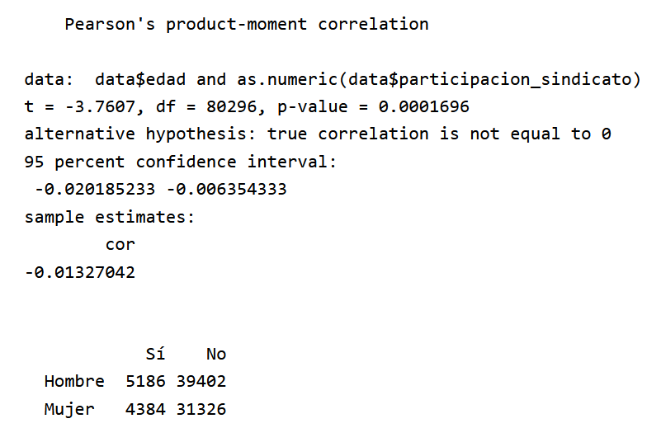

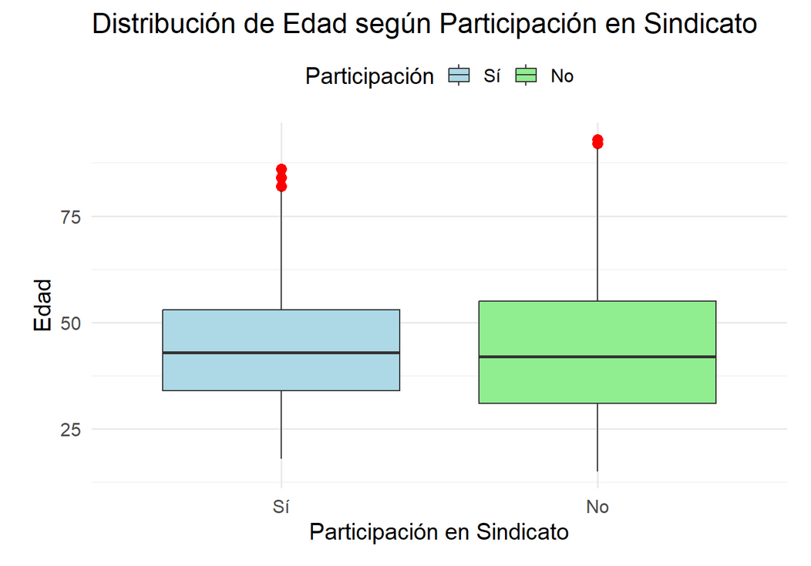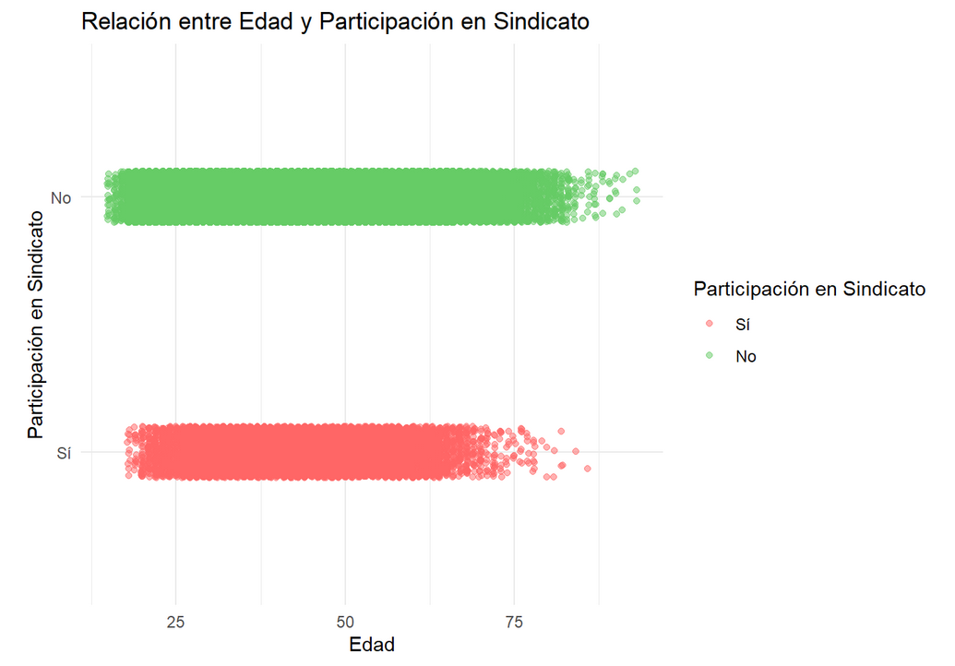

El coeficiente de correlación de Pearson entre la edad y la participación sindical es negativo y estadísticamente significativo (r=−0.01327, p<0.001). Por tanto, con un 95% de confianza, se puede rechazar la hipótesis nula de no asociación entre la edad y la participación sindical, existiendo evidencia a favor de la hipótesis alternativa de una asociación significativa entre la edad de las personas y su participación sindical.

Respecto al tamaño de este efecto, de acuerdo a los criterios de Cohen, corresponde a un efecto muy pequeño. Consistentemente, la varianza compartida entre ambas variables es extremadamente baja, representando menos del 0.02%. Con esto podemos concluir que, por el carácter negativo de nuestro resultado, a medida que aumenta la edad va disminuyendo el porcentaje de participación en sindicatos, pero -al resultado obtenido ser muy leve- solo ligeramente.

A partir del análisis, es posible rechazar nuestra segunda hipótesis, la cual esperaba una participación sindical mayor significativa en las personas adultas – mayores de 40 –, en comparación a los jóvenes – menores de 25– , atribuible a una creciente despolitización y escepticismo político en el contexto neoliberal por parte de las nuevas generaciones. Si bien, con los procesos realizados no tenemos certeza por los tramos etarios específicos, se puede rechazar a partir del carácter negativo del resultado, el cual indica que a medida que aumenta la edad, disminuye la participación sindical, aunque muy ligeramente.

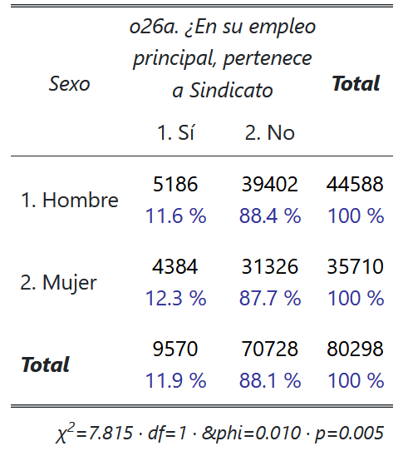

**4.2 Participación sindical por sexo**

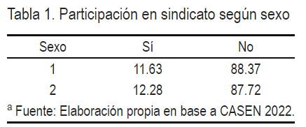

El resultado del valor p (0.005) nos indica que existe una relación estadísticamente significativa entre el sexo y la participación sindical. Esto significa que, con un 95% de confianza, podemos rechazar la hipótesis nula de que no existe una asociación entre el sexo y la pertenencia a un sindicato, y en su lugar, aceptar la hipótesis alternativa de que existe una asociación significativa entre estas dos variables.Sin embargo, respecto al tamaño del efecto, es un valor muy pequeño, indicando un efecto casi nulo entre las variables, es decir, una asociación extremadamente débil. Esto sumado al ejercicio práctico donde la diferencia entre porcentajes de participación es de solo un porciento (11.6% en hombres y 12,3% en mujeres), sugiere que, aunque hay una correlación estadísticamente significativa, la relación entre el sexo y la participación sindical es insignificante en términos prácticos.

A partir de este resultado, rechazamos nuestra primera hipótesis, la cual plantea que “Se espera una mayor participación sindical en el sexo masculino, como consecuencia de la División Sexual del Trabajo, de la masculinización de los espacios de organización, y en general, como tendencia histórica en Chile”, ya que la relación entre el sexo y la participación sindical es insignificante en términos prácticos.

Finalmente, teniendo en cuenta ambos análisis bivariados, se rechaza nuestra tercera hipótesis, la cual se adelantaba a visualizar una brecha importante entre participación sindical, en relación a la edad, y el sexo, ambas atribuibles a los factores mencionados en las dos hipótesis anteriores.

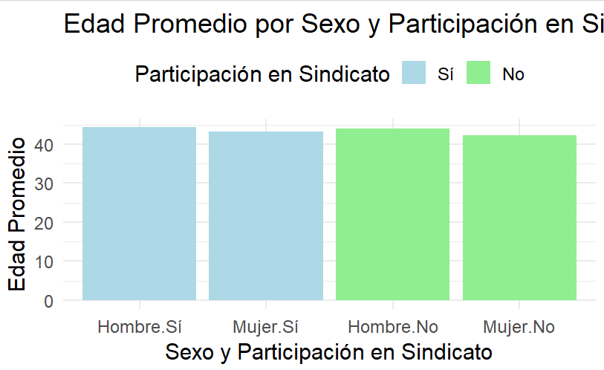

**5. Conclusión**

A raíz del análisis estadístico realizado durante la presente investigación, los hallazgos obtenidos demostraron que, a pesar de que existan relaciones estadísticamente significativas entre las variables *Participación* y *Sexo*, y *Participación* y *Edad*, las correlaciones son de magnitudes muy débiles, por lo que no existe evidencia suficiente para rechazar la hipótesis nula, lo que implica que en la empiria no se puede aseverar que existe incidencia de unas variables sobre otras, al menos no en términos grandilocuentes.

No obstante, durante esta investigación, no se consideró el tipo de labor realizada por los trabajadores sindicalizados y no sindicalizados, por lo que se desconoce la relación entre el tipo de trabajo (por ejemplo; trabajo de oficina, trabajo obrero, trabajo académico, u otros) realizado con el grado de participación sindical de los sujetos.

A su vez, se considera relevante investigar acerca de las causas directas del porqué los trabajadores no se involucran activamente en los sindicatos, quizás utilizando una metodología de investigación cualitativa, la cuál esté enfocada en conocer las perspectivas y razones personales que los trabajadores le atribuyen a sus decisiones y acciones relacionadas con la participación sindical.

**Bibliografía**

Aguilar Muñoz, A. (2021). Poder, participación sindical y género, análisis de las escuelas de formación sindical en Chile. Disponible en <https://repositorio.uchile.cl/handle/2250/181053>

Arteaga Aguirre, C., Andrade de la Horra, V., Jiménez Vergara, A., & Fuentes Landaeta, J. (2021). Tácticas y estrategias de mujeres trabajadoras del sector servicios en Chile frente al conflicto: participación sindical, empleo y cuidados. *CUHSO (Temuco)*, *31*(1), 144-175. <https://dx.doi.org/10.7770/cuhso.v31i1.2296>

Brevis Riquelme, H., Brevis Riquelme, R. (2019). Reflexiones sobre la división sexual del trabajo y la Responsabilidad Social Empresarial en Chile.

Casen (2022). Observatorio Social, Ministerio del Desarrollo y Familia [Observatorio Social - Ministerio de Desarrollo Social y Familia](https://observatorio.ministeriodesarrollosocial.gob.cl/encuesta-casen-2022)

Chile Atiende. *Información estadística y metodológica sobre* [Chileatiende - Información estadística y metodológica sobre la encuesta Casen](https://www.chileatiende.gob.cl/fichas/2164-informacion-estadistica-y-metodologica-sobre-la-encuesta-casen)

Dirección del trabajo (2020). *Cantidad de sindicatos activos entre los años 2018-2022.* [Infografía - Cantidad de sindicatos de base activos. Años 2018-2022 - DT - Publicaciones](https://www.dt.gob.cl/portal/1629/w3-article-125267.html)

Herrmann, M. G., & Van Klaveren, A. (2016). Disminución de la participación de la población en organizaciones sociales durante los últimos trece años en Chile e implicaciones para la construcción de una política de planificación urbana más participativa. *EURE* (Santiago), 42(125), 175-203.

Noval Patallo, N., & Moral Jiménez, M. D. L. V. (2019). Participación política y autoritarismo: interrelación y diferencias en función de variables sociodemográficas. *Revista de psicología* (Santiago), 28(1), 14-27.

Olavarría Aranguren, J. (2017). Trabajo, familia y género: precarización, y sindicalización en jefes/as de hogar de familias conyugales en Chile actual. *Descentrada*, 1(2), e023. Recuperado a partir de https://www.descentrada.fahce.unlp.edu.ar/article/view/DESe023

Rivera-Aguilera, Guillermo, De la Barra-Eltit, Isidora, Rieutord-Rosenfeld, Camille, Forján-Espinoza, Valentina, Olavarría-Yuraszeck, Magdalena, & Páez-Aguilar, Antonio. (2022). Juventud, precariedad laboral y organización en tiempos de crisis: ‘Juntos somos más fuertes’. *Pensamiento palabra y obra*, (28), e301. Epub December 28, 2022. [Juventud, precariedad laboral y organización en tiempos de crisis: ‘Juntos somos más fuertes’](http://www.scielo.org.co/scielo.php?script=sci_arttext&pid=S2011-804X2022000200007#B42)

Sanchez, M. P. (1992). Precarización del empleo y actores sociales. Estado, empresarios, sindicatos y trabajadores jóvenes en América Latina. *Nueva sociedad, Vol 117,* pp. 120-130. <https://static.nuso.org/media/articles/downloads/2078_1.pdf>

Schlozman, K. L., Burns, N., & Verba, S. (1994). Gender and the Pathways to Participation: The Role of Resources. *The Journal of Politics*, *56*(4), 963–990. <https://doi.org/10.2307/2132069>